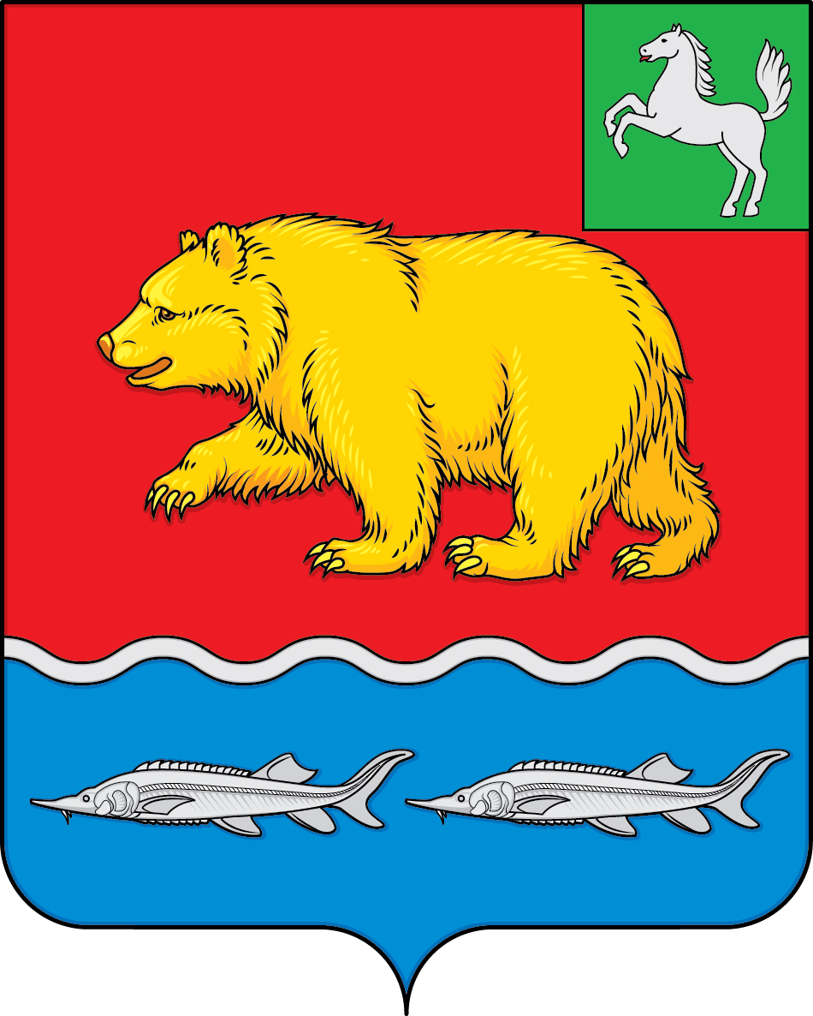

дума молчановского РАЙОНА
Томской области
РЕШЕНИЕ

16.01.2025 № 3

с. Молчаново

О протесте прокурора Молчановского района на решение Думы Молчановского района от 30.09.2022 № 47 «Об утверждении Положения об оплате труда лиц, замещающих муниципальные должности в муниципальном образовании «Молчановский район»

Рассмотрев протест прокурора Молчановского района на решение Думы Молчановского района от 30.09.2022 № 47 «Об утверждении Положения об оплате труда лиц, замещающих муниципальные должности в муниципальном образовании «Молчановский район» Дума Молчановского района
РЕШИЛА:
1. Согласиться с протестом прокурора Молчановского района на решение Думы Молчановского района от 30.09.2022 № 47 «Об утверждении Положения об оплате труда лиц, замещающих муниципальные должности в муниципальном образовании «Молчановский район».
2. Направить прокурору Молчановского района копию настоящего решения.

Председатель
Думы Молчановского района С.В. Меньшова

